Temat:
„KORONAWIRUSIE – MY SIĘ NIE DAMY, BO Z DOMU SIĘ NIE RUSZAMY!!!”
PROŚBA O WŁĄCZENIE SIĘ W „AKCJĘ JEDNOŚCI I SOLIDARNOŚCI Z CAŁYM ŚWIATEM”
(zajęcie wyszukane w Internecie)
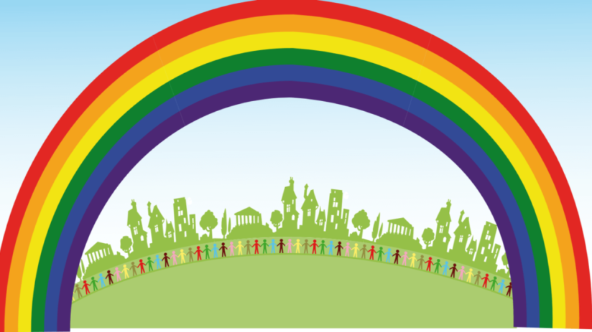
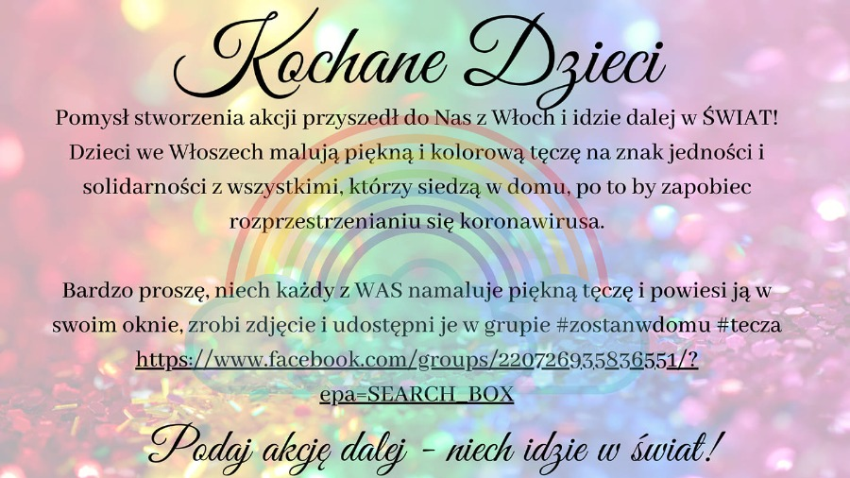

1. Posłuchajcie piosenki „Tęcza”
https://www.youtube.com/watch?v=snzHV-yNjj4

2. Posłuchajcie bajeczki o koronawirusie z morałem: „Wirus nie lubi mydlanej piany”. Bajka edukacyjna: dlaczego warto często myć ręce.
https://www.youtube.com/watch?v=JBIErehC_v4&t=4s&fbclid=IwAR09wVzY_GMWfWMvGXryzgOSzSAyRDthzxsJf33LyO5nRYF-9R9j3b9ZfeA
3. Kolejne zadanie…UWAGA…eksperyment, który udowodni Wam, że mydło ma wielką moc w walce z zarazkami. Potrzebujecie talerz, wodę, pieprz i oczywiście mydło.
Link do obejrzenia:
https://www.youtube.com/watch?v=2_S8HdYS75Q

4. Wesoła zabawa do piosenki „Myję ręce” dla małych, dużych i całej Rodzinki
https://www.youtube.com/watch?v=Iogxhpnu1FI

5. Praca plastyczna „Tęcza jedności” # ZOSTAŃ W DOMU!

Wyślijcie zdjęcie do grupy - link
https://www.facebook.com/groups/220726935836551/?multi_permalinks=221879969054581%2C221879142387997%2C221872912388620%2C221872202388691%2C221864982389413&notif_id=1585244976947484&notif_t=group_act
Dziękuję za włączenie się w akcję!!!!!!!!!!!!!!!!!
